SKRIPSI

PENGGUNAAN MEDIA KARTU KATA BERGAMBAR UNTUK MENINGKATKAN KEMAMPUAN MEMBACA PERMULAAN
DI TK AISYIYAH BUSTANUL ATHFAL
SUDIANG MAKASSAR

Diajukan untuk Memenuhi Sebagian Persyaratan Guna
Memperoleh Gelar Sarjana Pendidikan pada Program Studi
Pendidikan Guru Pendidikan Anak Usia Dini Strata Satu Fakultas Ilmu Pendidikan
Universitas Negeri Makassar

Oleh

ROSDIANA. M

ROGRAM STUDI PENDIDIKAN GURU PENDIDIKAN ANAK USIA DINI
FAKULTAS ILMU PENDIDIKAN
UNIVERSITAS NEGERI MAKASSAR
2016
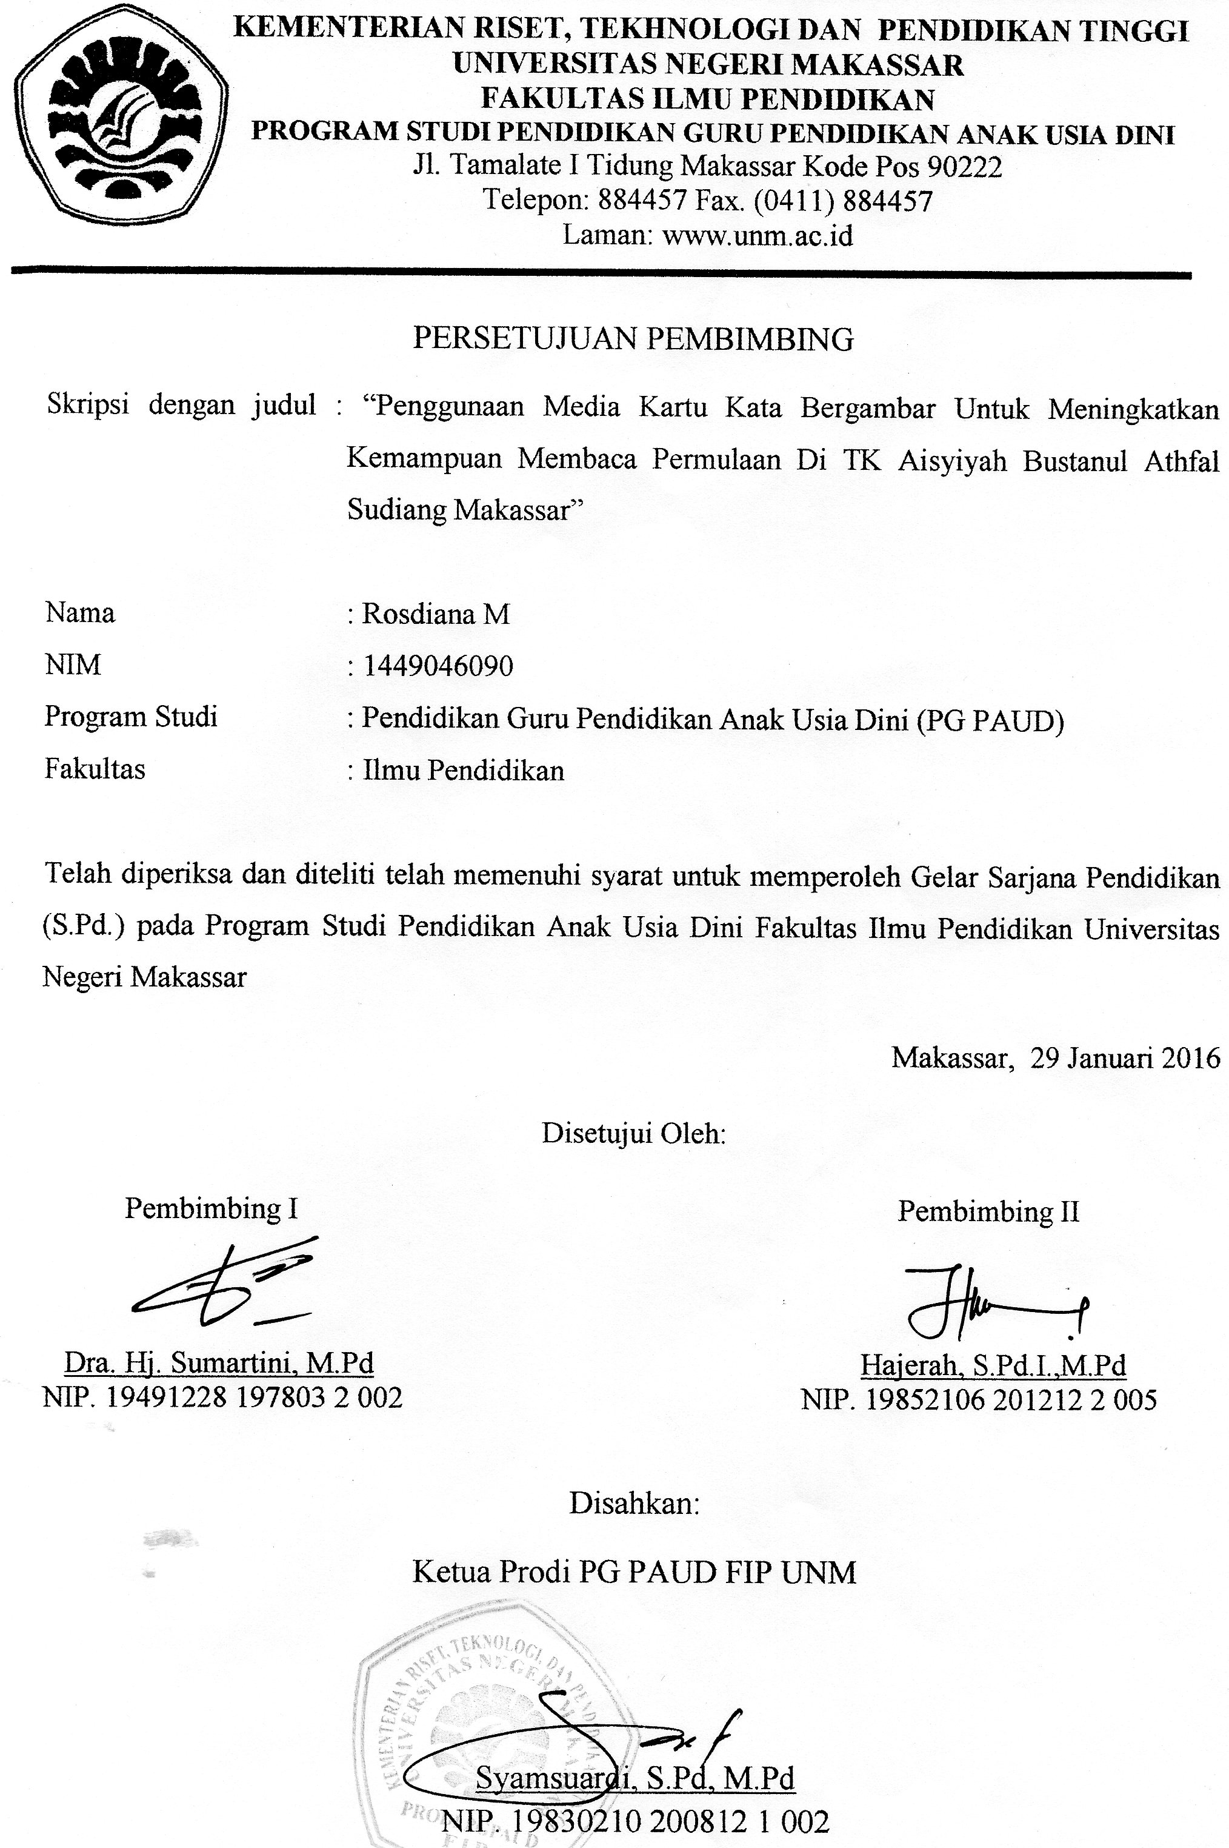
PERSETUJUAN PEMBIMBING
2 005 a Prodi P. 19830210 2812 1 002
PERNYATAN KEASLIAN
Saya menyatakan dengan sesungguhnya bahwa laporan Pengembangan Pembelajaran yang saya susun sebagai syarat penyelesaian Tugas Akhir pada Program Studi Pendidikan Guru Pendidikan Anak Usia Dini Fakultas Ilmu Pendidikan Universitas Negeri Makassar seluruhnya merupakan hasil kerja saya.
Adapun bagian-bagian tertentu dalam penulisan laporan ini yang saya kutip dari hasil karya orang lain telah dituliskan dengan sumbernya secara jelas dan sesuai dengan norma-norma, kaidah dan etika penulisan karya ilmiah. Apabila dikemudian hari ditemukan seluruh atau sebagian laporan ini bukan hasil karya saya sendiri atau adanya plagiasi dalam bagian-bagian tertentu, saya bersedia menerima sanksi termasuk pencabutan gelar akademik yang saya sandang sesuai dengan aturan dan undang-undang yang berlaku.

Makassar,
Yang membuat Pernyataan,
Materai 6000
Rosdiana M
14490046090

ABSTRAK

Rosdiana M 2016, “Penggunaan media kartu kata bergambar untuk meningkatkan kemampuan membaca permulaan di TK Aisyiyah Bustanul Athfal Sudiang Makassar, dibimbing oleh Dra. Hj. Sumartini, M.Pd dan Ibu Hajerah, S.PdI. M.Pd. Hasil Pengembangan Pembelajaran Program Studi Pendidikan Guru Pendidikan Anak Usia Dini Fakultas Ilmu Pendidikan Universitas Negeri Makassar.

Pengembangan pembelajaran ini bertujuan untuk meningkatkan kemampuan membaca permulaan dengan menggunakan media kartu kata bergambar pada TK Aisyiyah Bustanul Athfal Sudiang Makassar. Subjek pengembagan pembelajaran adalah anak TK Aisyiyah Bustanul Athfal Sudiang Makassar tahun ajaran 2015/2016, kelas B yang berjumlah 10 anak, yang terdiri dari 4 laki-laki dan 6 perempuan. Tehnik pengumpulan data yang digunakan adalah observasi dan dokumentasi. Data yang diperoleh dianalisis dengan tehnik deskriktif kualitatif dengan persentase. Berdasarkan hasil dan Pembahasan yang telah diuraikan, maka dapatlah ditarik suatu kesimpulan bahwa dengan penggunaan media kartu kata bergambar untuk meningkatkan kemampuan membaca permulaan di TK Aisyiyah Bustanul Athfal Sudiang Makassar dapat berhasil dengan baik. Hal ini dikuatkan dengan data yang menunjukkan adanya peningkatan kemampuan membaca permulaan anak yaitu dari pertemuan I ke pertemuan V yaitu dari 20 % meningkat menjadi 80 %. Dengan demikian dapat dikatakan bahwa kemampuan membaca permulaan pada anak TK Aisyiyah Bustanul Athfal Sudiang Makassar berada pada kategori baik.

Moto
“Sesungguhnya Allah tidak akan merubah keadaan suatu kaum, selama mereka tidak merubah keadaan yang ada pada diri mereka sendiri”

(Q.S Ar – Rad’d : 11)

Skripsi ini
Penulis peruntukkan kepada
Almamater tercinta
Program Studi Pendidikan guru pendidikan anak usia dini Fakultas Ilmu Pendidikan Universitas Negeri Makassar

PRA KATA

Puji syukur kehadirat Allah SWT, Karena rahmat-Nya sehingga tugas akhir yang berjudul “Penggunaan media kartu kata bergambar untuk meningkatkan kemampuan membaca permulaan di TK Aisyiyah Bustanul Athfal Sudiang Makassar “ dapat diselesaikan sesuai waktu yang ditargetkan. Walaupun demikian penulis menyadari bahwa masih terdapat kekurangan dalam penulisan ini, baik redaksi kalimatnya maupun dari sistimatika penulisannya. Namun demikian harapan penulis, laporan pengembangan pembelajaran ini dapat memberikan sedikit harapan demi terciptanya pembelajaran yang bermakna di dalam kelas.
Dalam penyusunan laporan pengembangan pembelajaran ini, penulis menghadapi banyak kesulitan, baik dalam proses pengumpulan bahan laporan pengembangan pembelajaran maupun dalam penyusunannya. Namun berkat bimbingan dan dorongan dari berbagai pihak, maka kesulitan dapat teratasi. Oleh karena itu, maka sepantasnyalah penulis menyampaikan ucapan terima kasih yang sebesar-besarnya kepada yang terhormat Dra. Hj. Sumartini, M.Pd sebagai Pembimbing I dan Hajerah, S.PdI. M.Pd dosen pembimbing II atas kesempatannya untuk membimbing penulis selama menyusun laporan pengembangan pembelajaran .
Selanjutnya ucapan terima kasih penulis tujukan kepada :
1. Prof. Dr. Arismunandar, M.Pd. Rektor Universitas Negeri Makassar, yang telah memberi peluang untuk mengikuti proses perkuliahan di Pendidikan Guru Pendidikan Anak Usia Dini. Fakultas Ilmu Pendidikan UNM.
2. Dr. Abdullah Sinring, M.Pd, sebagai Dekan FIP UNM yang senantiasa memberikan motivasi dalam berbagai kesempatan untuk lebih meningkatkan profesionalisme melalui proses perkuliahan dan Dr. Abdul Saman, M.Si., Kons selaku pembantu Rektor I FIP UNM, Drs. Muslimin, M.Ed selaku Pembantu Dekan II FIP UNM, Dr Muh Pattaufi, M.Si selaku Pembantu Dekan III FIP UNM, Dr Parwoto, MPd selaku Pembantu Dekan IV FIP UNM yang memberikan layanan akadamik, adiministrasi kemahasiswaan selama proses pendidikan dan penyelesaian studi.
3. Syamsuardi, S.Pd. M.Pd, Ketua Prodi PG PAUD FIP UNM dan Arifin Manggau SPd, MPd selaku Sekretaris Prodi PG PAUD FIP UNM yang dengan penuh perhatian dalam menfasilitasi berbagai kebutuhan perkuliahan sehingga kegiatan perkuliahan penulis tempuh sesuai yang ditargetkan.
4. Bapak dan Ibu dosen serta pegawai/tata usaha PG PAUD UNM atas segala perhatiannya dan pelayanannya baik aspek akademik, administrasi, maupun aspek kemahasiswaan sehingga proses perkuliahan berjalan sangat lancar.
5. Ibunda St. Nurhayati yang selalu mendorong dan memotivasi penulis dalam menyelesaikan laporan ini.
6. Suami tercinta Drs. Kafaillah Arif, ANT-II yang dengan setia mendampi-ngi penulis, memberikan semangat dan doanya, guna penyelesaian laporan ini.
7. Kepala TK Aisyiyah Bustanul Athfal Sudiang Makassar serta kepada guru dan anak didik yang telah bersedia menjadi responden.

Akhirnya penulis menyampaikan kepada semua pihak yang tidak sempat disebutkan namanya satu persatu atas bantuan dan bimbingannya, semoga Allah SWT senantiasa memberikan ganjaran pahala yang setimpal, Amin. Harapan penulis laporan ini dapat bermanfaat bagi seluruh pembacanya, khususnya bagi pemerhati Pendidikan.

Makassar, Januari 2016

Penulis

DAFTAR ISI

HALAMAN JUDUL | i
PERSETUJUAN PEMBIMBING | ii
PERNYATAAN KEASLIAN | iii
ABSTRAK | iv
MOTO | v
PRA KATA | vi
DAFTAR ISI | ix
BAB I PENDAHULUAN  A. Latar Belakang  B. Rumusan Masalah  C. Tujuan Pengembangan  D. Manfaat Pengembangan  BAB II TINJAUAN PUSTAKA  - Pengertian  - Media kartu kata bergambar  - Kemampuan membaca permulaan  - Langkah-Langkah Penggunaan Media Kartu Kata Bergambar  B. Kelebihan Media kartu kata bergambar  C. Kelemahan Media kartu kata bergambar  BAB III METODE PELAKSANAAN  A. Subjek Pembelajaran  B. Waktu dan Tempat Pembelajaran  C. Desain/ Prosedur Pengembangan  D. Tehnik Analisis Data  BAB IV HASIL DAN PEMBAHASAN  - Hasil Pelaksanaan Tindakan  - Pembahasan  BAB V KESIMPULAN DAN SARAN  A. Kesimpulan  B. Saran  DAFTAR PUSTAKA  DAFTAR RIWAYAT HIDUP  LAMPIRAN - LAMPIRAN  DAFTAR GAMBAR | 1  1  7  7  8  10  10  10  11  14  16  16  18  18  18  19  23  27  27  46  49  49  49  51  54  55  87

